Příloha č. 2 obecně závazné vyhlášky o zákazu konzumace alkoholických nápojů, kouření a používání elektronických cigaret na veřejných prostranstvích
- Grafické vymezení veřejných prostranství, na která se vztahuje zákaz konzumace alkoholických nápojů, kouření a používání elektronických cigaret
I) mapa č.1
Kino Lanškroun - prostor před kinem (nástupní prostory), prostor u stánku se zmrzlinou před prodejnou Albert – zákaz konzumace alkoholických nápojů

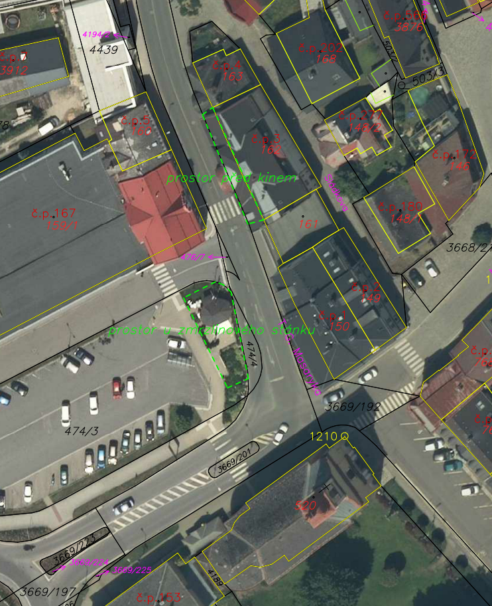

II) mapa č. 2
Dopravní hřiště, skatepark – zákaz konzumace alkoholických nápojů
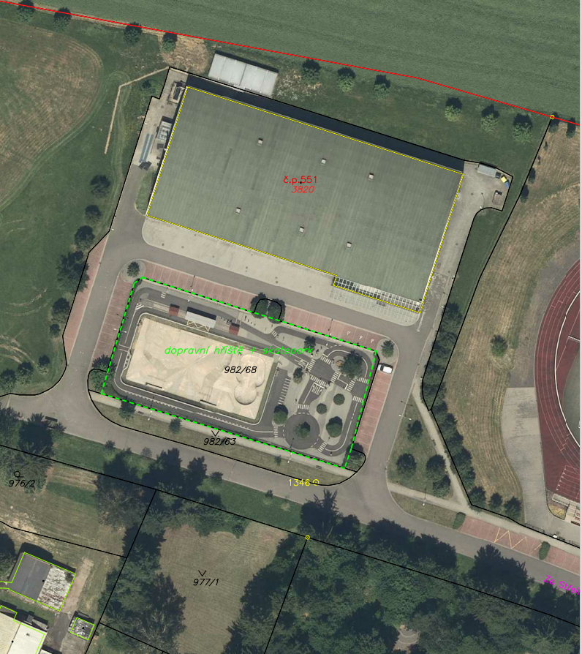
III) mapa č. 3
Dětské hřiště Dvorské Lány - zákaz konzumace alkoholických nápojů
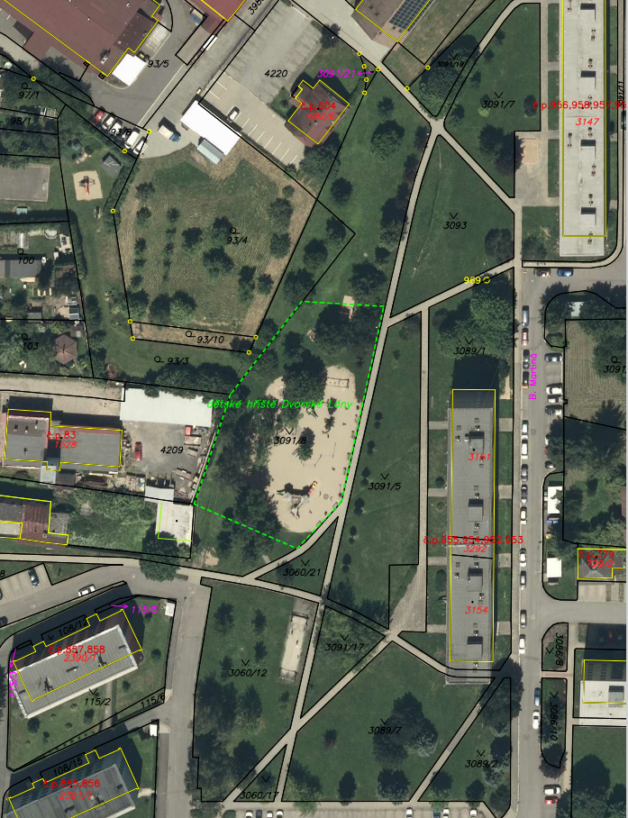
IV) mapa č. 4
Dětské hřiště Na Střelnici - zákaz konzumace alkoholických nápojů
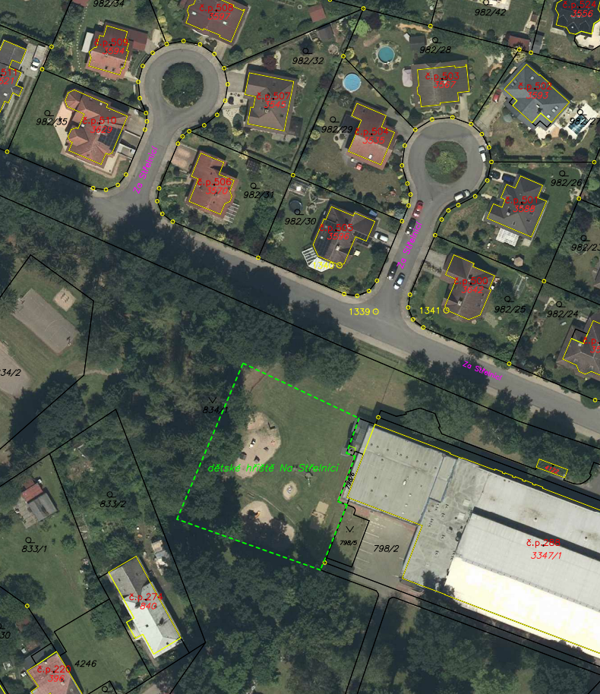
V) mapa č. 5
Autobusové nádraží – zákaz konzumace alkoholických nápojů
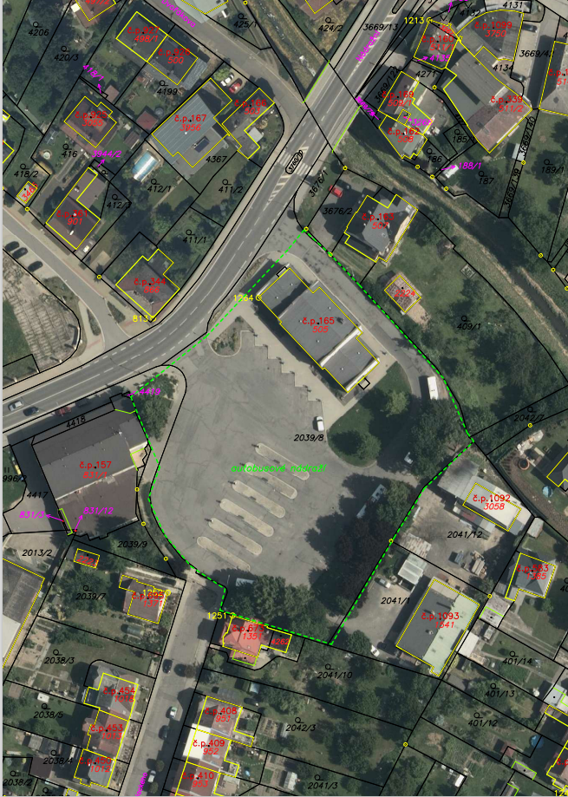
VI) mapa č. 6
Rákosníčkovo dětské hřiště – zákaz konzumace alkoholických nápojů
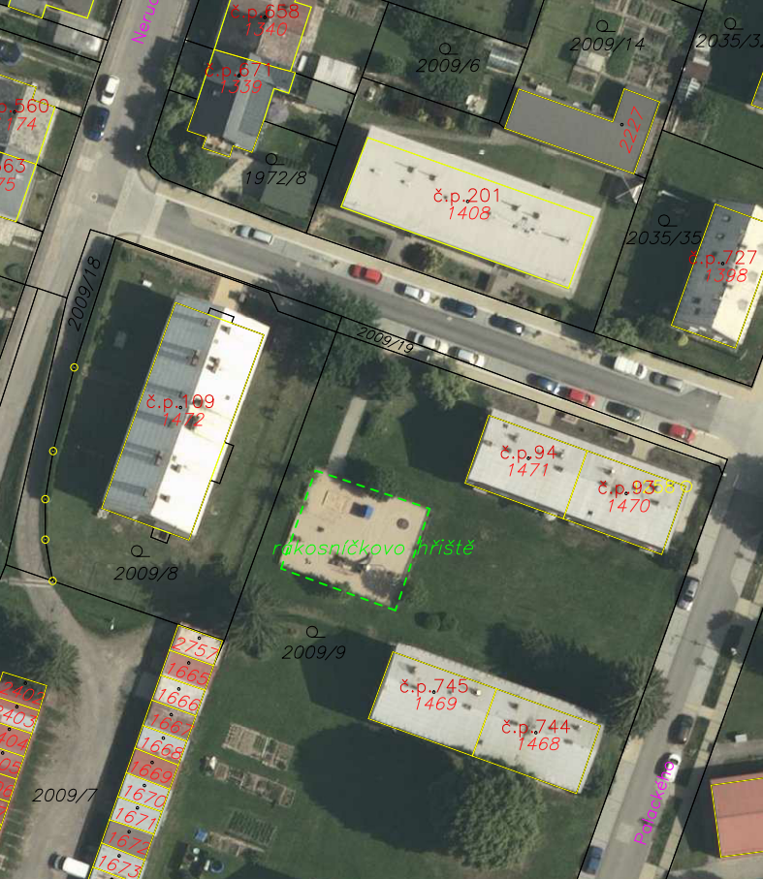
VII) mapa č. 7
Park Na Střelnici – 2 víceúčelové kurty se zpevněným povrchem na p.p.č 834/2 k.ú. Lanškroun, obci Lanškroun a workoutové hřiště U Střelnice – zákaz konzumace alkoholických nápojů, kouření a používání elektronických cigaret
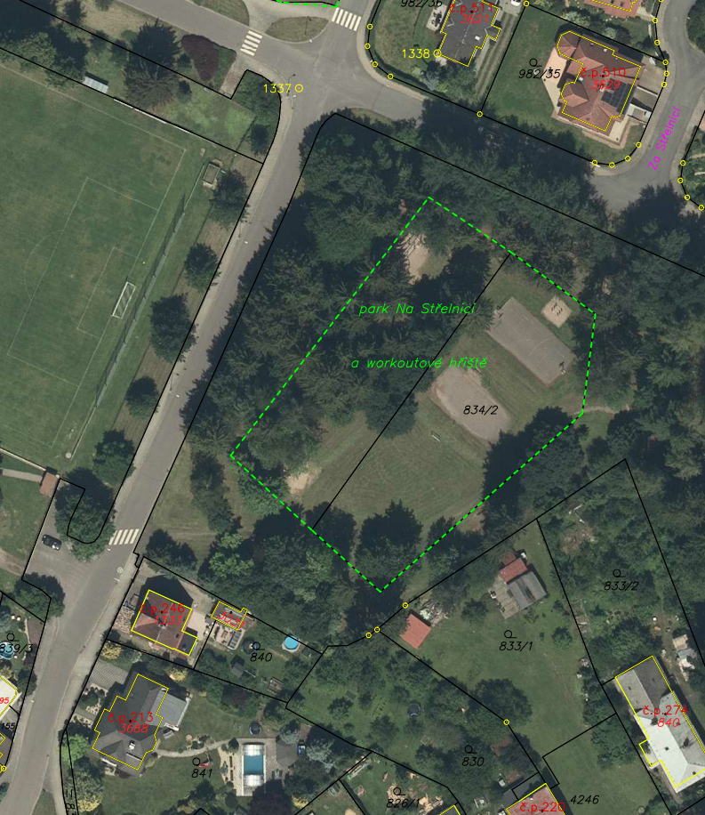
VIII) mapa č. 8
Park vedle kostela M.Magdalény – zákaz konzumace alkoholických nápojů
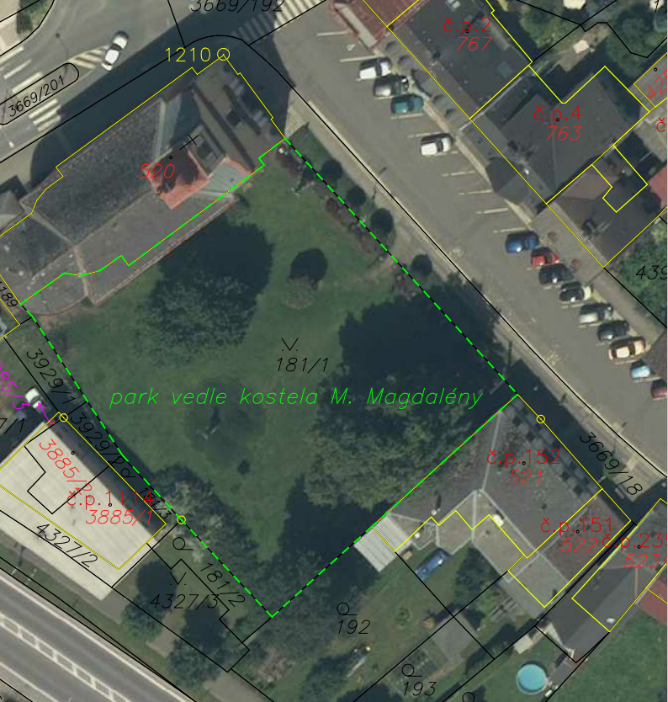

IX) mapa č. 9
Park u multifunkčního centra LArt vč. zpevněné plochy v okolí přístavby – zákaz konzumace alkoholických nápojů (s výjimkou dle čl. 4 této vyhlášky)
